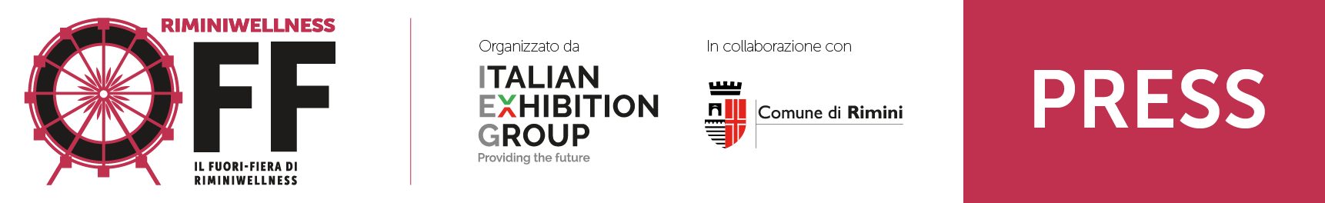

nota stampa

IEG: TORNA RIMINIWELLNESS OFF,
SECONDA EDIZIONE PER IL FUORISALONE
DEL FITNESS E DEL BENESSERE IN MOVIMENTO

- L’iniziativa presentata oggi dal Presidente e dall’AD di IEG alla presenza del sindaco di Rimini
- In concomitanza con RiminiWellness, per quattro giorni Rimini si trasformerà in una grande palestra a cielo aperto
- Sono oltre 240 gli eventi gratuiti e aperti a tutti

Rimini, 23 maggio 2024 – Dopo il successo della prima edizione, lo scorso anno, torna RiminiWellness OFF, il grande fuorisalone del fitness, del benessere e dello sport organizzato da Italian Exhibition Group e dal Comune di Rimini in concomitanza con la 18esima edizione di RiminiWellness. Palchi, palestre, attrezzature, occasioni di incontro e di allenamento: c’è davvero di tutto negli oltre 240 appuntamenti che da giovedì 30 maggio a domenica 2 giugno 2024, trasformeranno il centro storico, il Parco del Mare e la spiaggia di Rimini in una grande palestra a cielo aperto in cui verranno ospitati eventi, corsi, lezioni, incontri sui temi della salute e del benessere.

Questa mattina, nella sala del Consiglio della Fiera di Rimini, si è tenuta la conferenza stampa di presentazione dell’iniziativa con il presidente di IEG, Maurizio Ermeti, e l’amministratore delegato, Corrado Peraboni ad illustrare lo spirito di un’iniziativa rivolta a tutta la città e ai tantissimi turisti che saranno a Rimini nel primo week end di giugno. Presenti il sindaco di Rimini, Jamil Sadegholvaad, e Luigi Angelini, Coordinatore RiminiWellness OFF.

La filosofia di RiminiWellness OFF è quella di coinvolgere residenti e ospiti, dando a tutti l’occasione per scoprire e provare in prima persona l’attività più adatta alla propria condizione fisica e al proprio livello di preparazione.

“RiminiWellness – ha spiegato il presidente di IEG, Maurizio Ermeti – è l’appuntamento di richiamo internazionale che sancisce l’apertura della stagione estiva sulla nostra Riviera: una manifestazione di grande successo e di grande richiamo che questo ‘fuori salone’ arricchisce ulteriormente portando l’energia e la vitalità della fiera in tanti spazi della città, offrendo a tutti la possibilità di toccare con mano i benefici di uno stile di vita attivo e sano. In tutto sono in calendario eventi che coinvolgeranno 42 organizzatori e 37 fra Associazioni e professionisti locali”.

“RiminiWellness, The Wellness Experience Show – prosegue l’amministratore delegato di Italian Exhibition Group, Corrado Peraboni – sarà come sempre un evento ricco di tantissime novità, tutte da vivere. E RiminiWellness OFF è il nostro modo per coinvolgere nell’evento l’intera città. Dal 30 maggio al 2 giugno la Fiera di Rimini ospiterà decine migliaia di operatori (che spesso in questo caso sono anche appassionati), oltre 300 brand espositori, 200 ore di convegni e formazione e qualcosa come oltre 2000 ore di allenamento”.

E non solo. Ad arricchire un cartellone già unico nel suo genere, arriverà quest’anno anche una vera e propria chicca: l’esposizione della Coppa Davis conquistata dall’Italia nello scorso novembre e che proprio in occasione di RiminiWellness farà tappa a Rimini (giovedì 30 e venerdì 31 nella Hall Sud della Fiera, mentre sabato 1 e domenica 2 sarà al Teatro Galli).

Fra gli eventi di RiminiWellness OFF
Cotto al Dente allenamenti e workout funzionale e yoga nella piazza sull’Acqua del Ponte di Tiberio e al Parco del Mare
Arena Wellness Talks – tutti i giorni dalle 18 alle 20 – spiaggia privata del Grand Hotel con medici, psicologi e nutrizionisti
Area Ausl Romagna – Sabato 1 giugno, Parco del Mare di fronte al Bagno 19
Gazebo per la diffusione di informazioni e materiali educativi sugli stili di vita sani e la prevenzione delle patologie croniche. Camminate della salute sul Parco del Mare.
CUSB Centro Sportivo Universitario Bologna – giovedì 30 e sabato 1, ore 7-9 e ore 18-20 – piazza Malatesta, 30 (Corsi aperti a tutta la popolazione di risveglio muscolare, pilates, yoga, funzionale e total body)
RBR Rimini Basket – venerdì 31 maggio e sabato 1 giugno – basketball court Parco del Mare e Sun Padel Club. Torneo quadrangolare di basket in carrozzina, dimostrazioni di sitting volley, wheelchair padel, scherma paralimpica
Trainer a 4 zampe – passeggiata fitness con i cani – domenica 2 giugno, partenza dal Ponte di Tiberio
Technogym – piazza sull’acqua al Ponte di Tiberio
Kappa Challenge con Blazepod al Parco del Mare (di fronte al Bagno 25).

Il programma completo e aggiornato degli eventi RiminiWellness OFF è consultabile qui
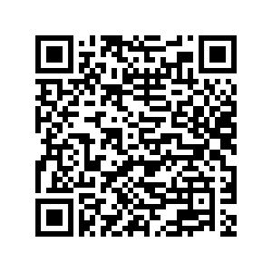

ABOUT RIMINIWELLNESS 2024
Data: 30 maggio - 2 giugno 2024; qualifica: fiera internazionale; organizzazione: Italian Exhibition Group S.p.A.; periodicità: annuale; edizione: 18ª; ingresso: pubblico e operatori; info: www.riminiwellness.com



PRESS CONTACT ITALIAN EXHIBITION GROUP
head of corporate communication & media relation: Elisabetta Vitali |
press office manager: Marco Forcellini | press office specialist: Luca Paganin | media@iegexpo.it
MEDIA AGENCY RIMINIWELLNESS
Naper Multimedia| Zoe Perna | T. +39 02 97699600 | staff@napermultimedia.it

Il presente comunicato stampa contiene elementi previsionali e stime che riflettono le attuali opinioni del management (“forward- looking statements”) specie per quanto riguarda performance gestionali future, realizzazione di investimenti, andamento dei flussi di cassa ed evoluzione della struttura finanziaria. I forward-looking statements hanno per loro natura una componente di rischio ed incertezza perché dipendono dal verificarsi di eventi futuri. I risultati effettivi potranno differire anche in misura significativa rispetto a quelli annunciati, in relazione a una pluralità di fattori tra cui, a solo titolo esemplificativo: andamento del mercato della ristorazione fuori casa e dei flussi turistici in Italia, andamento del mercato orafo - gioielliero, andamento del mercato della green economy; evoluzione del prezzo delle materie prime; condizioni macroeconomiche generali; fattori geopolitici ed evoluzioni del quadro normativo. Le informazioni contenute nel presente comunicato, inoltre, non pretendono di essere complete, né sono state verificate da terze parti indipendenti. Le proiezioni, le stime e gli obiettivi qui presentati si basano sulle informazioni a disposizione della Società alla data del presente comunicato.

